Bestes Trinkwasser dank SYR
Sicherheit und Hygiene in der Trinkwasserinstallation mit der SYR HygBox Connect

Schließungen und Home-Office Regelungen führen zu einem Wasserstillstand in vielen Gebäuden wie zum Beispiel in Schulen, Schwimmbädern, Geschäften, Kinos, Museen und Bürokomplexen. Ein reger Wasseraustausch, welcher dringend erforderlich ist, um Bakterien, Keime und Legionellen zu verhindern, fehlt völlig. Vorbeugen ist auf dem Gebiet der hygienischen Trinkwassernutzung weitaus besser als Nachsicht. Aus diesem Grund hat die SYR Hans Sasserath GmbH & Co. KG die HygBox Connect entwickelt.
Bei Stillstand oder geringem Wasseraustausch in Leitungen sowie Betriebstemperaturen zwischen 25 Grad Celsius und 55 Grad Celsius wird die Vermehrung gefährlicher Keime und Bakterien im Trinkwasser begünstigt. Ein Zustand, in dem sich gerade viele Einrichtungen und Büros befinden. Die Auslastung der Wasserleitungen beträgt seit Corona weniger als die Hälfte. Wasserleitungen werden nicht mehr durchspült, der komplette Austausch des Wassers fehlt in Gänze. Bei sogenannten Normalinstallationen sollte ein regelmäßiger Wasseraustausch stattfinden, spätestens aber nach sieben Tagen (DIN EN 806-5). Bei erhöhten hygienischen Anforderungen unterschiedlicher Gebäudearten ist ein regelmäßiger Wasseraustausch alle 72 Stunden (VDI/DVGW 6023, 3810-Blatt 2) verordnet. Die Anforderung der anerkannten Regeln der Technik sind vom Betreiber erforderlich und zu beachten. Mit der Spülstation HygBox Connect von SYR sind diese Normen fachgerecht einzuhalten und Bakterien, Keime und Legionellen haben keine Chance, sich im Leitungssystem festzusetzen. Längere Stillstandzeiten bedeuten im Umkehrschluss einen erheblichen Aufwand der Wiederinbetriebnahme von Trinkwasserinstallation und sind somit kostenintensiver.

Hygienisch einwandfreies Wasser
Die Einhaltung des bestimmungsgemäßen Betriebs einer Trinkwasseranlage ist eine Betreiberpflicht. Die HygBox Connect bietet besonders bei Bestandsobjekten eine schnelle, betriebssichere und hygienisch einwandfreie Lösung. Die Vermehrung unerwünschter Keime, Bakterien oder Legionellen wird nachhaltig vermieden, die Trinkwasserverordnung jederzeit eingehalten. Dabei misst die kleine Armatur Wassertemperatur, Durchfluss und Druck. Die Auslösung zu einer bedarfsgerechten Spülung erfolgt über die Stagnationszeit oder Wassertemperatur. Durch eine integrierte Turbine können so auch mehrfache Spülungen abgesetzt werden. Somit wird gewährleistet, dass zum Beispiel in Schulen, deren Leitungen nun lange unberührt blieben, eine Spülung nach spätestens 72 Stunden stattfindet. So wird die Vermehrung von unerwünschten Keimen vermieden. Auch eine chemische oder thermische Desinfektion ist hiermit nicht mehr nötig.

Leichte Installation
Die HygBox Connect kann zum Beispiel an allen gängigen Waschtischen oder direkt vor Entnahmestellen installiert werden — als Einzelgerät oder als Duo für Warm- und Kaltwasser. Dank einfacher Wandhalterung ist die Armatur spielend leicht zu befestigen – ganz gleich, ob im Bestand oder Neubau. Die Abflussschläuche sind mit praktischen Steckverbindungen versehen. Der Betrieb der HygBox Connect wird über Batterie oder optional einem Netzteil möglich. Die kompakte Armatur hat einen integrierten Wasserzähler, überwacht die Wassertemperatur und löst eine bedarfsgerechte Sicherheits-Hygienespülung aus. Die Stagnationszeit bis zur Spülung kann individuell festgelegt werden — so werden Wasser und Ressourcen gespart.

Einfache Steuerung
Über das integrierte WLAN kann die HygBox Connect via SYR App eingestellt und kontrolliert werden. Die App ermöglicht den Zugriff auf wichtige Parameter wie Spülintervalle, die eingestellte minimale bzw. maximale Temperatur sowie Anzahl und Zeit der tatsächlichen Spülungen. Daneben lassen sich die Temperaturober- bzw. -untergrenzen, die Stagnationsspülintervalle und das maximale Spülvolumen einstellen. Durch die Vernetzung im SYR Connect System lässt sich die Trinkwasserinstallation mit allen integrierten Spülstationen jederzeit dokumentieren und kontrollieren. Damit ist SYR mit seiner Armatur wieder einen Schritt voraus. Spülvolumen, Temperatur- und Druckmessungen können protokolliert werden und sind via SYR App jederzeit abrufbar. Ein weiteres Plus: die Daten können nun ganz einfach im html-Format exportiert und auf einen USB-Stick gespeichert werden.

SYR Hans Sasserath GmbH & Co. KG
Mühlenstraße 62
D-41352 Korschenbroich
Fon: +49 (0) 2161 6105-0
Fax: +49 (0) 2161 6105-20
Internet: www.syr.de
E-Mail: info@syr.de

Bildmaterial:

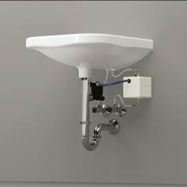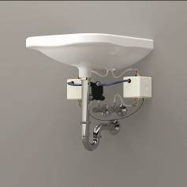
Die neue SYR HygBox Connect kann als Einzelgerät oder als Duo (kalt/warm) installiert werden.

Bilder abrufbar unter:
https://www.bluemoon.de/kundendownload/syr/HygBox_Becken.jpg
https://www.bluemoon.de/kundendownload/syr/HygBox_Becken_Duo.jpg

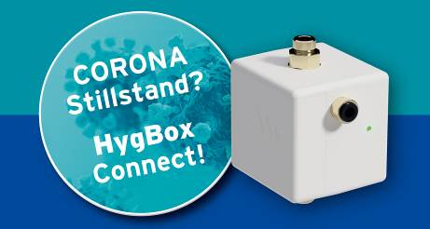
Durch Corona steht das Wasser in den Leitungen still. Dank der HygBox wird gewährleistet, dass zum Beispiel in Schulen, deren Leitungen nun lange unberührt blieben, eine Spülung nach spätestens 72 Stunden stattfindet.

Bilder abrufbar unter:
https://www.bluemoon.de/kundendownload/syr/HygBox.jpg

Bilder: SYR Hans Sasserath GmbH & Co. KG

